六轴机械臂
操作手册（AI智能实验室预约系统配套资料）
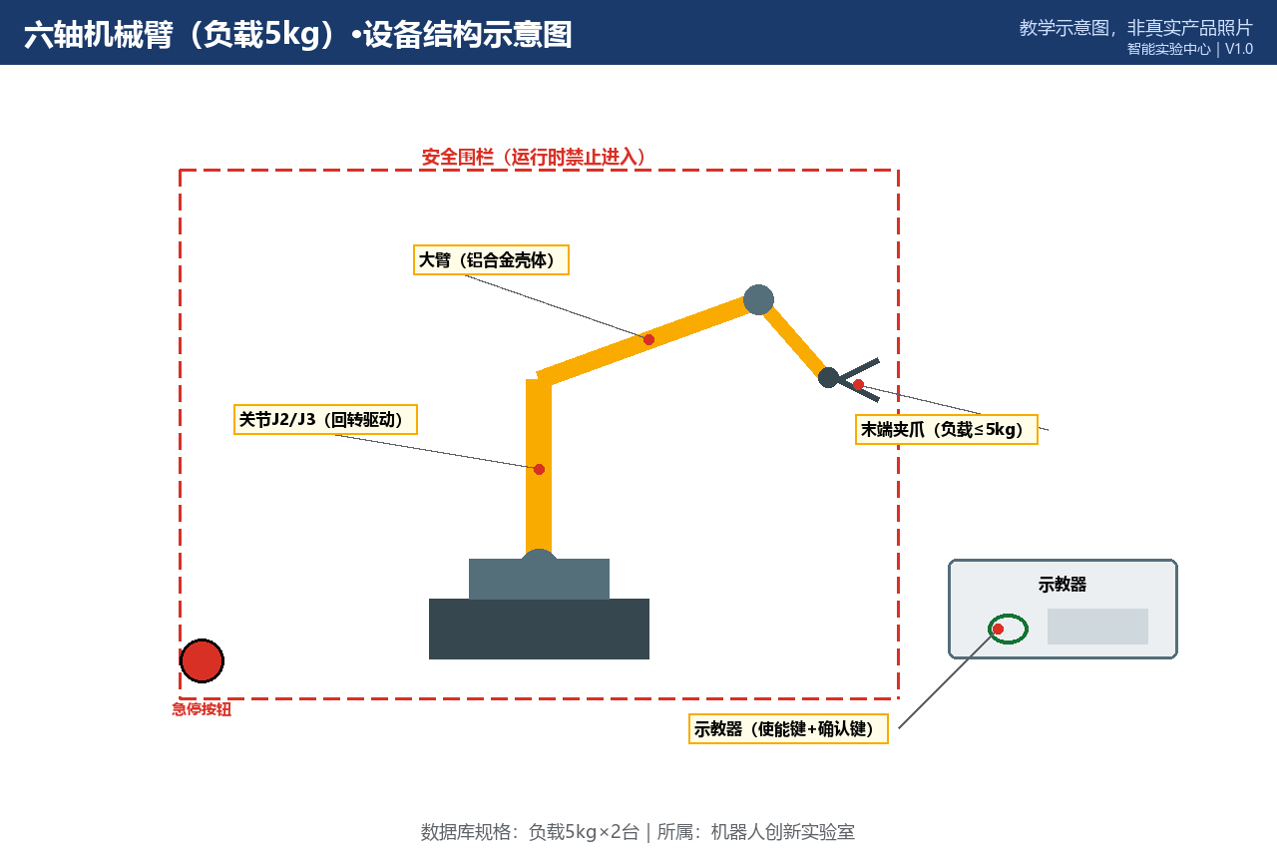

所属实验室：机器人创新实验室（工程训练中心B区105）
数据库规格：负载5kg｜数量：2台/套
当前状态：正常
版本 V1.0｜2026-10-20

一、设备基本信息
设备名称 | 六轴机械臂
所属实验室 | 机器人创新实验室（数据库ID 3）
所在位置 | 工程训练中心B区105
数据库中的规格 | 负载5kg
数据库中的数量 | 2 台/套
当前状态 | 正常
设备说明 | 用于运动控制与视觉抓取
资料类型 | 操作手册（复杂/高风险设备）
二、主要用途与适用实验
本设备主要用于：用于运动控制与视觉抓取。
适用实验：
• 运动控制实验、视觉抓取、轨迹规划与人机协作教学演示
三、使用前准备
1. 确认已在AI智能实验室预约系统预约成功，且预约时段位于实验室开放时间（08:00—19:00）内；
2. 携带校园卡完成到场签到；首次使用六轴机械臂须已完成对应的准入培训；
四、开机或启用步骤
确认围栏关闭且急停可用→接通控制柜电源→回零（Home）→低速试运行。
五、标准操作步骤
在示教器上加载程序；首次运行新程序必须空载低速；观察确认后再装载工件；运行中任何人不得进入围栏。
六、停机或退出步骤
程序结束→机械臂回到安全姿态→断控制柜电→登记使用与异常。
七、使用后检查
1. 确认设备外观完好，附件无缺失；
2. 确认已按停机步骤正确关机/断电；
3. 使用登记表已填写（时间、状态、异常）；
4. 发现异常立即在AI智能实验室预约系统故障上报入口登记，勿带病使用。
八、禁止操作
• 围栏内有人时启动机械臂或从臂下穿行。
九、常见故障现象与简单排查
故障1：回零失败
排查方法：检查急停是否释放；伺服报警码查阅手册；清理底座障碍物。
故障2：运动中抖动
排查方法：降低速度倍率；检查负载是否超5kg；联系管理员标定。
十、无法解决时的上报流程
1. 在系统中提交故障工单：注明实验室、设备名称、故障现象、发生时间与已尝试的排查；
2. 同步电话通知值班台（虚构示例：0731-88880003，内部短号 0003）；
3. 紧急情况（冒烟/漏水/触电风险）先按安全应急流程处置再报修；
4. 管理员确认后把设备置为“维修中”，修复验收后恢复“正常”；维修期间系统内不可预约。
十一、日常维护要求
每半年由厂商/管理员做精度标定与润滑；每次使用前目检线缆与夹爪。
十二、安全注意事项
运行半径内严禁站人；夹爪夹持力勿对人手测试；服装宽松、长发束起。
13、安全区、急停与碰撞风险
安全区：以机械臂底座为中心，运行半径外加0.3米缓冲划设黄色警戒线；围栏门未关闭时系统禁止启动。
急停：围栏立柱急停按钮、示教器急停按钮、控制柜急停三处均可立即停机；任何异常先拍急停再排查。
碰撞风险：程序示教点变更后必须重新空跑验证；末端负载超过5kg会放大惯性导致失控；禁止在臂下穿行取物。
使能要求：手动模式必须按住示教器三位使能键，松开即停。
14、设备结构示意图
图1 设备结构示意图（教学示意图，非真实产品照片）

15、关键接口或控制区域图
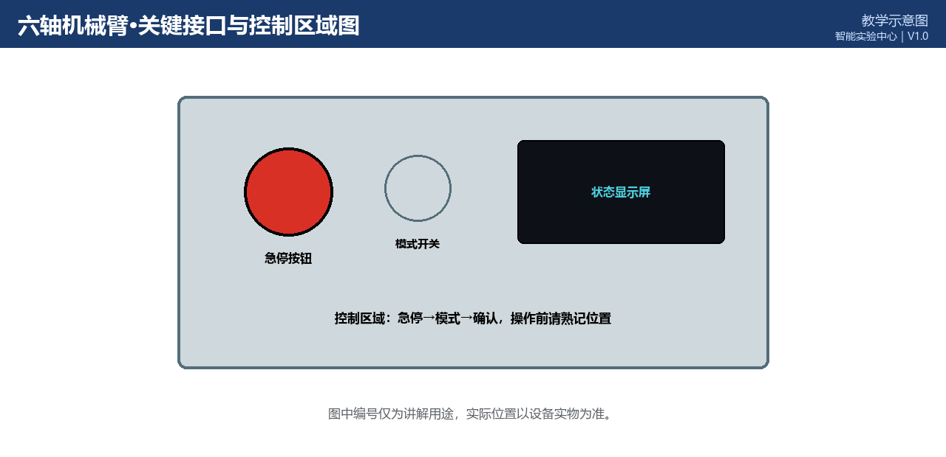
图2 关键接口/控制区域图（教学示意图，实际位置以设备实物为准）
16、正确操作与错误操作对比
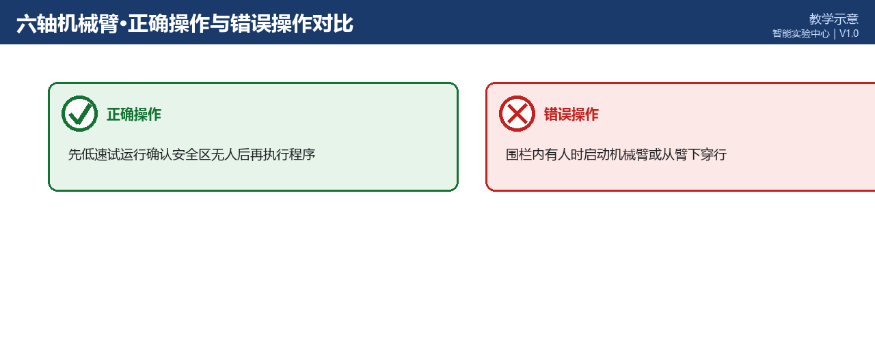
图3 正确操作与错误操作对比（教学示意）
文档版本与修订记录
版本 | 日期 | 修订内容 | 编制/审核
V1.0 | 2026-10-20 | 首次发布；规格、数量、状态取自2026-10-20数据库快照； | 智能实验中心

